Prénom :………………………………………… Date : ……………………………………………………

EVALUATION D’HISTOIRE

Compétences :
- Reconnaître les premières traces de vie humaine.
- Connaître l’homme de Tautavel il y a près de 500 000 ans.

- Dans le tableau, replace dans l’ordre chronologique les types d’hommes et les événements suivants :

Types d’hommes :  - Homo habilis  - Australopithèque  - Homo sapiens  - Homo erectus | Événements :  - Domestique le feu  - Devient sédentaire et enterre ses morts  - Utilise des outils « naturels » pour chasser  - Fabrique les premiers outils en pierre taillée

Types d’hommes | Événements :

- Relie chaque homme à son nom :

Homo habilis Australopithèque Homo sapiens Homo erectus

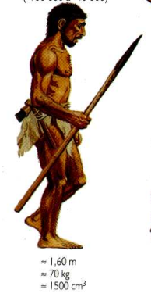
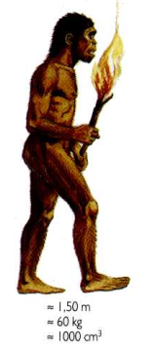
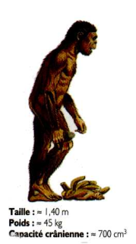
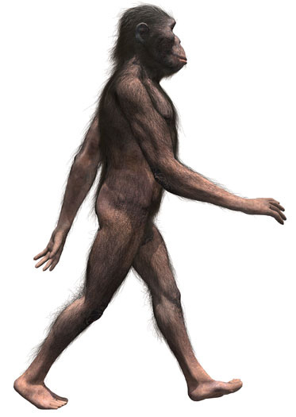
Taille = 1.20 m

- Explique ce que représentent ces images. Que nous ont-elles appris sur les premiers hommes :

……………………………………………………………………………………………………………………………
……………………………………………………………………………………………………………………………
……………………………………………………………………………………………………………………………
……………………………………………………………………………………………………………………………

……………………………………………………………………………………………………………………………
……………………………………………………………………………………………………………………………
……………………………………………………………………………………………………………………………
……………………………………………………………………………………………………………………………

……………………………………………………………………………………………………………………………
……………………………………………………………………………………………………………………………
……………………………………………………………………………………………………………………………
……………………………………………………………………………………………………………………………

……………………………………………………………………………………………………………………………
……………………………………………………………………………………………………………………………
……………………………………………………………………………………………………………………………
……………………………………………………………………………………………………………………………

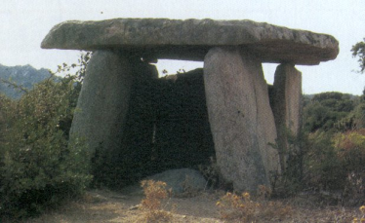

- D’où vient le nom « homme de Tautavel » ?

………………………………………………………………………………………………………………………………………………………………………………….

- Un chasseur

On a retrouvé des ossements de bison, de cheval, de mouflon, de loups, d’ours et même de lion ! Les os brisés montrent qu’il mangeait la moelle. Des fruits et des graines sauvages complétaient son alimentation.
Ses outils et ses armes sont en pierre taillée : racloirs, bifaces, épieux en bois). Quand les
animaux se faisaient rares, il allait s’installer ailleurs. C’est un nomade.

- Quelle était sa principale activité ?……………………………………..……………………………………………………………….
- Comment sont fabriqués ses outils et ses armes ? …………………………………………………………………………..
- Restait-il toujours au même endroit ? ………………
- Comment appelle-t-on ces hommes qui se déplaçaient ? …………………………………………………………………

- Une vie difficile dans un abri protégé

L’Homo erectus (homme debout = homme de Tautavel) doit s’adapter à tous les climats, à tous les milieux qu’il rencontre quand il se déplace. La grotte de Tautavel offre un abri remarquable : proche d’une rivière mais située en hauteur, donc pas de problèmes d’inondation. Vaste, elle peut accueillir un grand nombre de personnes pour se protéger du froid. Elle protège aussi contre les bêtes sauvages.

- Dans quels lieux cherche-t-il à s’abriter ? ……………………………………………………………………………………

…………………………………………………………………………………………………………………………………………………………………

- Cite les avantages de la grotte de Tautavel : ………………………………………………………………………………

…………………………………………………………………………………………………………………………………………………………………

…………………………………………………………………………………………………………………………………………………………………

